Рубрика: "Микроволны"
Автор рубрики: Буров В.Ф.

Микроволновый стерилизатор проточного типа для жидких, пастообразных и сыпучих продуктов
(разработка Бурова В.Ф.)

Стерилизатор спроектирован как экспериментальная установка, в состав которой входят волноводный СВЧ-нагреватель, циркуляционный насос, приемно-накопительная емкость и блок питания магнетронов (фото. 1)
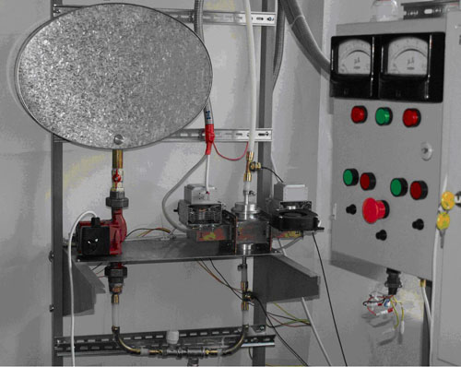
Фото 1. Установка для микроволновой стерилизации жидких продуктов

Главным и оригинальным узлом установки является волноводный СВЧ-нагреватель, выполненный в виде модуля (фото 2). Он представляет собой прямоугольный волновод с двумя магнетронами. Сквозь волновод пропущена труба из фторопласта диаметром 50 мм. Труба предназначена для пропускания сквозь нее стерилизуемого вещества. Труба имеет присоединительные элементы (фланцы) на концах. Для охлаждения магнетронов имеются два вентилятора.
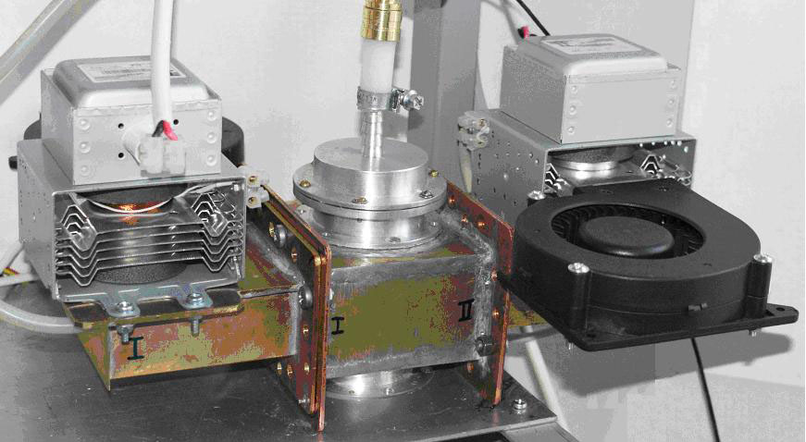
Фото 2. Волноводный СВЧ-нагреватель

В конструкции модуля максимально использованы детали от двух бытовых микроволновых печей: два магнетрона и два трансформатора.
По сути, предлагаемое устройство – это две микроволновые печи, камеры которых модифицированы в волновод, а сосуд с нагреваемым продуктом преобразован в диэлектрическую трубу.

Принцип действия установки показан на рисунке
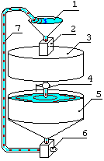

Здесь же даны некоторые характеристики этого вида стерилизатора.
Продукт в потоке проходит по трубе сквозь волновод, попадая в зону воздействия микроволновой энергии, производимой магнетронами, нагревается.
Температура, приобретаемая продуктом в волноводе, зависит от скорости потока: чем меньше скорость потока вещества, тем выше темп нагрева.

Модуль работает от сети переменного тока 220В с частотой 50Гц.
Мощность модуля составляет 1,5 кВт. Возможно наращивание мощности установки. Для этого достаточно взять несколько модулей и соединить их диэлектрические трубы предусмотренными для этого фланцами в единую конструкцию, добавив, естественно, блоки питания.

По сравнению с традиционными методами стерилизации, связанными с обычным поверхностным нагревом, микроволновый нагрев продукта протекает в объеме продукта, тем самым достигается:
- высокий темп нагрева,
- отсутствие пригорания продукта на стенках нагревателя;
- малые энергетические потери.

Работоспособность устройства проверена на следующих веществах:
- фруктовых соках,
- сиропах,
- алкогольных напитках,
- пиве,
- медицинских препаратах (настойках),
- мясных фаршах и паштетах,
- муке, крупах и семенах.

Технические характеристики
№  п/п | Наименование  параметра | Значение
№  п/п | Наименование  параметра | 1 модуль | 3 модуля | 9 модулей
1 | Производительность:
 | - по молоку, пиву, кг/ч | 22 | 66 | 220
 | - по паштету и фаршу, кг/ч | 30 | 90 | 270
 | - муке, крупам, семенам, кг/час | 32...40 | 96...120 | 288...326
2 | Напряжение питания, В | 220 | 380 | 380
3 | Частота электропитания, Гц | 50 | 50 | 50
4 | Установленная мощность, кВт | 2,5 | 7,5 | 22,5
5 | Габариты модуля СВЧ, мм | 340х320х140 | 340х320х400 | 340х340х1100
6 | Габариты источника питания, мм | 300х400х180 | 600х600х200 | 600х800х400
7 | Масса СВЧ-нагревателя, кг | 3,5 | 10,5 | 34,5
5 | Масса источника питания, кг | 12 | 36 | 108

О мироволнах, СВЧ-энергии можно прочитать на страничке
"Микроволны в нашей жизни" (автор Буров В.Ф.);

20.07.2011

